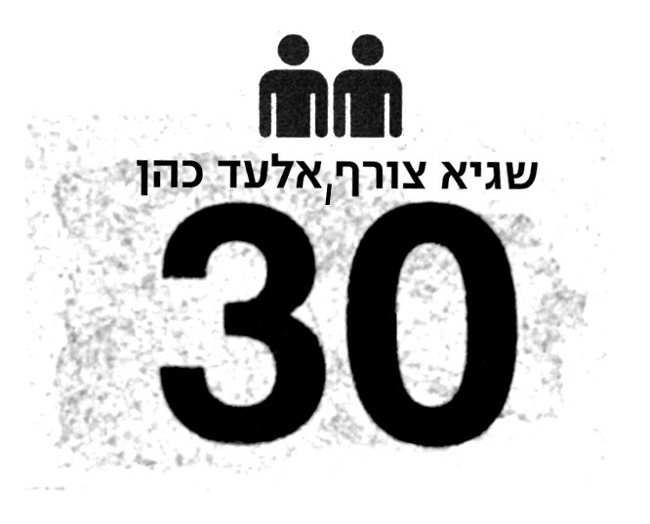


פרוייקט "30" השני מציג:
שגיא צורף ואלעד כהן
"יבשה לים"
מילים ולחן: שגיא צורף

מצורף הסינגל החדש מבית היוצר של פרוייקט "30".
"יבשה לים" הוא שיר אלקטרו רוק מודרני עם טקסט אפוקליפטי נגיש וקליט.
והפעם, בביצועם של אלעד ושגיא - מובילי הפרוייקט בעצמם.
השיר נפתח ונסגר בסימפול קולו של צא'רלס לוטון שחקן התאטרון הבריטי הנודע (אני קלאודיוס, הנרי השמיני) שמקריא את סיפור המבול מתוך התקליט הקלאסי
""Reading from the Bible שיצא בשנות ה- 50.

כמו באלבומם הראשון של "30" בו שיתפו אמנים רבים
בביצוע השירים:
מלאני פרס ויהלי סובול בשיר "לרוץ מהר",
אסף אמדורסקי, אביתר בנאי ועוד רבים
גם באלבום החדש שצפוי לצאת במהלך השנה יקחו חלק טובי האמנים שיבצעו את שיריהם ביניהם:
יהודית רביץ, שלומי סרנגה, מאור כהן ועוד הפתעות!
וכמובן, ברי סחרוף שביצע את השיר "אחים לנשק"
ונינט טייב עם יהלי סובול ב"אין לך מה להפסיד",
שני הסינגלים שזכו לחשיפת השמעות אדירה והורדות סלולריות למכביר בחודשים האחרונים.

נגינה, עיבוד והפקה מוסיקלית ביבשה לים:
צח דרורי, אלעד כהן, שגיא צורף

יבשה לים ילווה בקליפ אנימציה בתלת מימד
במאי: צח דרורי
בואו נלחץ PLAY !!
מופץ באמצעות הפלטפורמה הדיגיטלית של פטיפון
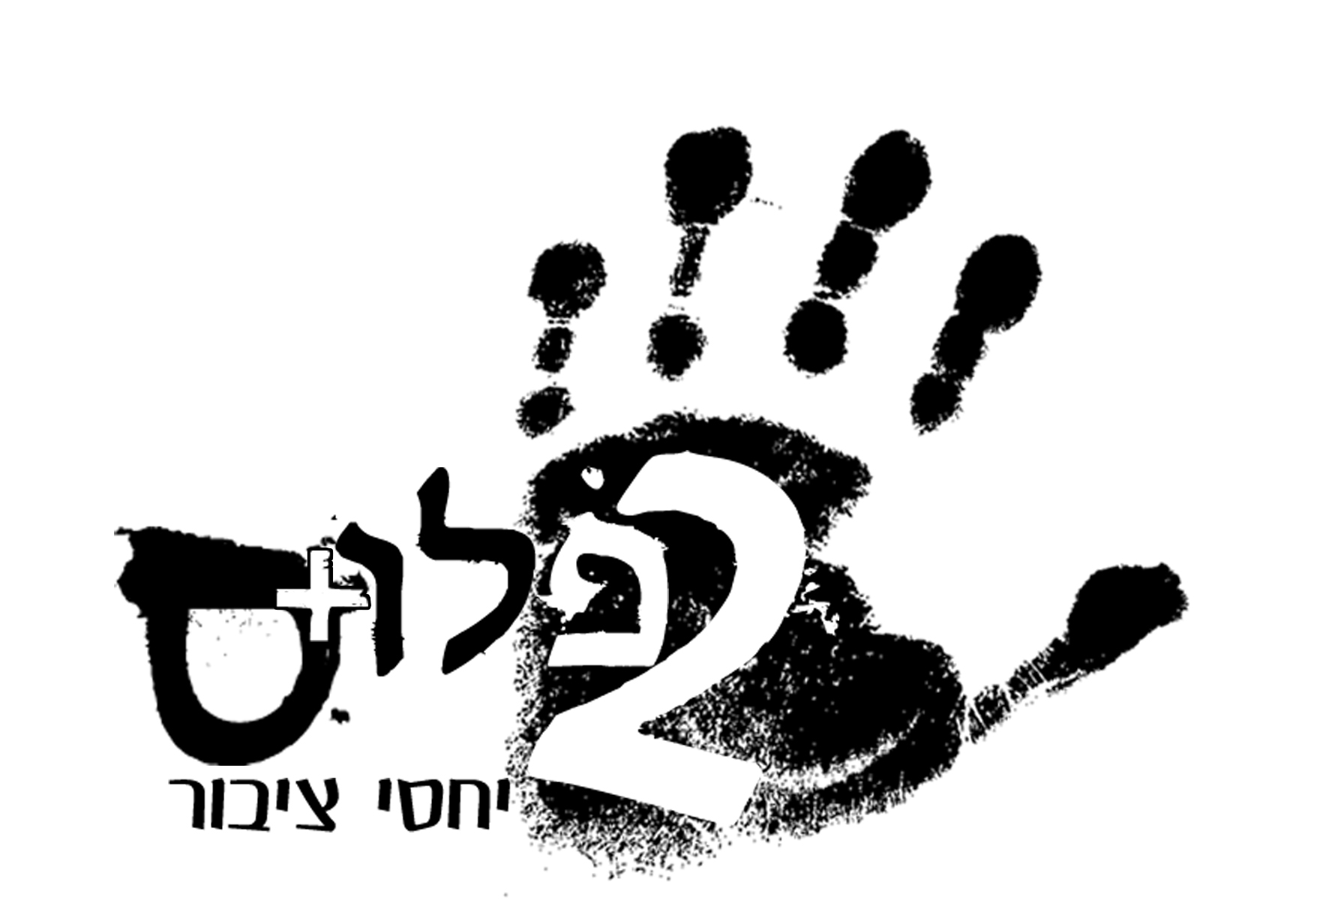
2+ יח"צ 036202432 pr2pluss@netvisuon.net.il טלי רוזנטל- 0524567799
שגית מיכאלי - 0506518712 דניאלה קפלן - 0528582545 אתי מצלאוי 0523797960

